|  |
| --- |
|  |
| DWH Project |



Contents

1. Business Description 3

1.1. Business background 3

1.2. Problems because of poor data management 3

1.3. Benefits from implementing a Data Warehouse 3

2. Dimensions of a Business 4

2.1. Бизнес-процесс. 4

2.2. Зерно. 4

2.3. Измерения. 4

2.4. Факты. 5

2.5. Источники информации. 6

2.6. Схема “Звезда” DWH 6

3. Logical Scheme 7

4. Data Flow 7

5. Fact Table Partitioning Strategy 7

6. Strategy of Parallel Load 7

7. Report Layouts 7

# Business Description

## Business background

Хранилище данных будет реализовано для нужд белорусского online-магазина Wildberries. Wildberries – это один из крупнейших интернет-магазинов модной одежды, обуви, аксессуаров, косметических средств, существующий уже более 12 лет. Магазин насчитывает более 7 тысяч брендов на сайте и более 100 тысяч заказов в день. Из года в год он развивается, расширяет географию и улучшает качество обслуживания!

## Problems because of poor data management

С каждым днем количество товаров, отделений магазина и клиентов растет в геометрической прогрессии. Это требует пересмотра обработки данных. На данный момент база данных приложения недостаточно производительна, чтобы отрабатывать сложные запросы, поэтому на получение одного простейшего отчета, с которым хорошо построенное DWH справляется за считанные секунды, уходят часы. В такой ситуации многие запросы управляющего сектора не находят отклика, нет возможности быстрого реагирования на изменение рынка, реактивного изменения стратегий продаж, открытия новых. В результате теряется скорость принятия решений, теряются деньги, растет недоверие к ИТ решениям.

## Benefits from implementing a Data Warehouse

Внедрение DWH поможет навести порядок и упростит использование данных для анализа. Сложные отчеты будут быстро формироваться, а, следовательно, не будут нагружать приложения, будут чаще использоваться и потому помогут в развитии бизнеса. Увеличится скорость реагирования на изменения рынка, что приведет к принятию стратегически важных решений, улучшится качество обслуживания, увеличится количество клиентов и прибыли соответственно.

Расширение бизнеса приведет к увеличению количества рабочих мест, как в самом онлайн магазине, так и у поставщиков и производителей приобретаемой продукции.

# Dimensions of a Business

## Бизнес-процесс.

Учет продажи товаров различных марок в интернет-магазине Wildberries с учетом различных показателей.

## Зерно.

Зерном будет одна продажа конкретного товара одной торговой марки из одной категории одному клиенту в одном пункте самовывоза в пределах одного заказа.

## Измерения.

В данном проекте будет реализовано 6 dimensions:

Измерение DatesDim – содержит необходимые данные для дальнейшего анализа в разрезе времени – дата, день недели, название дня недели, день месяца, день года, номер месяца, названия месяца, квартал, полугодие, год. Будет применяться как измерение для дат заказов и дат оплат товаров.

CREATE TABLE "DatesDim"

( "DATE_ID" NUMBER(8) NOT NULL,

"FULL_DATE" DATE,

"DAY_WEEK" NUMBER(1),

"DAY_WEEK_NAME" VARCHAR2(50),

"DAY_MONTH" NUMBER(2),

"DAY_YEAR" NUMBER(3),

"MONTH_NUM" NUMBER(2),

"MONTH_NAME" VARCHAR2(50),

"QUARTER" NUMBER(1),

"HALF_YEAR" NUMBER(1),

"YEAR" NUMBER(4));

Измерение CustomersDim – dimension, содержащий информацию о клиентах магазина. Это большой dimension, который включает более 100 000 строк.

CREATE TABLE "CustomersDim"

( "CUSTOMER_ID" NUMBER(8) NOT NULL,

"CUSTOMER_CODE" NUMBER(6,2),

"LAST_NAME" VARCHAR2(50),

"FIRST_NAME" VARCHAR2(50),

"MIDDLE_NAME" VARCHAR2(50),

"AGE" VARCHAR2(3),

"GENDER" VARCHAR2(50),

"CITY" VARCHAR2(50),

"REGION" VARCHAR2(50));

Измерение ProductsDim – измерение, которое содержит необходимую информацию о товаре, бренде (производителе) и категории товара. Является иерархическим dimension.

CREATE TABLE "ProductsDim"

( "PRODUCT_ID" NUMBER(8) NOT NULL,

"PRODUCT_VENDOR_CODE" NUMBER(9),

"PRODUCT_TYPE" VARCHAR2(50),

"PRODUCT_CATEGORY" VARCHAR2(50));

Измерение PayDeliveryDim – описание способа оплаты и способа доставки. Идет как Junk dimension.

CREATE TABLE "PayDeliveryDim"

( "PAYDELIVERY_ID" NUMBER(2) NOT NULL,

"DELIVERY_METOD" VARCHAR2(50),

"PAYMENT_METHOD" VARCHAR2(50));

Измерение PickupPointsDim – информация о пунктах самовывоза.

CREATE TABLE "PickupPointsDim"

( "PICKUPPOINT_ID" NUMBER(3) NOT NULL,

"PP_CODE" VARCHAR2(3),

"PP_ADDRESS" VARCHAR2(50),

"PP_CITY" VARCHAR2(50),

"PP_REGION" VARCHAR2(50));

Измерение BrendsDim – информация о брендах товаров и странах производителях.

CREATE TABLE "BrendsDim"

( "BREND_ID" NUMBER(8) NOT NULL,

"BREND_NAME" VARCHAR2(50),

"BREND_COUNTRY" VARCHAR2(50));

## Факты.

Таблица фактов будет содержать количество проданных единиц товара и сумму реализации за месяц в разрезе товара, бренда, категории товара, клиента, способа доставки и оплаты.

CREATE TABLE "SalesFacts"

( "CUSTOMER_ID" NUMBER(8) NOT NULL,

"ORDERDATE_ID" NUMBER(8) NOT NULL,

"PAYDATE_ID" NUMBER(8) NOT NULL,

"DELIVERY_ID" NUMBER(8) NOT NULL,

"PRODUCT_ID" NUMBER(8) NOT NULL,

"PICKUPPOINT_ID" NUMBER(3),

"PAYDELIVERY_ID" NUMBER(2) NOT NULL,

"BREND_ID" NUMBER(8),

"QUANTITY" NUMBER(10),

"SUMMA" NUMBER(35,2));

## Источники информации.

Основная информация о товарах, категориях, брендах, способах доставки, оплаты и пунктах самовывоза взята на официальном сайте: <https://www.wildberries.by/>

<https://www.wildberries.by/services/sposoby-oplaty>

<https://www.wildberries.by/services/besplatnaya-dostavka#pickupPoints>

<https://www.wildberries.by/catalog/0/brand.aspx>

Населенные пункты РБ - <https://www.bygeo.ru/materialy/naselenie-belarusi/>

Какая-то часть данных будет взята с сайтов, какая-то сгенерирована c помощью других интернет сайтов, например http://www.fakenamegenerator.com, также будет применена генерация с помощью PLSQL и вставка данных вручную.

## Схема “Звезда” DWH

Все связи между dimensions и таблицей фактов реализованы как один ко многим.

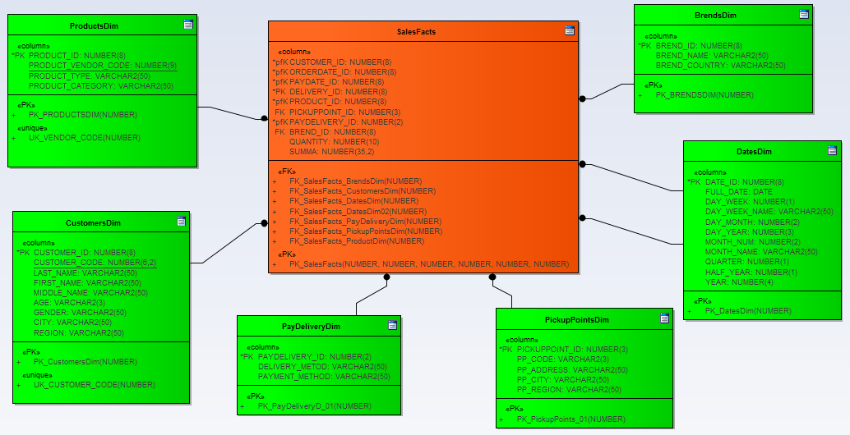

# Logical Scheme

# Data Flow

# Fact Table Partitioning Strategy

# Strategy of Parallel Load

# Report Layouts